Бюджет для граждан

к решению от 25 мая 2022 года №9 «Об утверждении отчета об исполнении бюджета Канаевское муниципального образования за 2021 год»

Уважаемые жители Канаевского муниципального образования.
Одной из главных задач бюджетной политики является обеспечение прозрачности и открытости бюджетного процесса. Для привлечения большого количества граждан к участию в обсуждении вопросов формирования бюджета района и его исполнения разработан «Бюджет для граждан».
«Бюджет для граждан» предназначен прежде всего для жителей, не обладающих специальными знаниями в сфере бюджетного законодательства. Информация «Бюджет для граждан» в доступной форме знакомит граждан с основными характеристиками бюджета Ивантеевского муниципального образования.
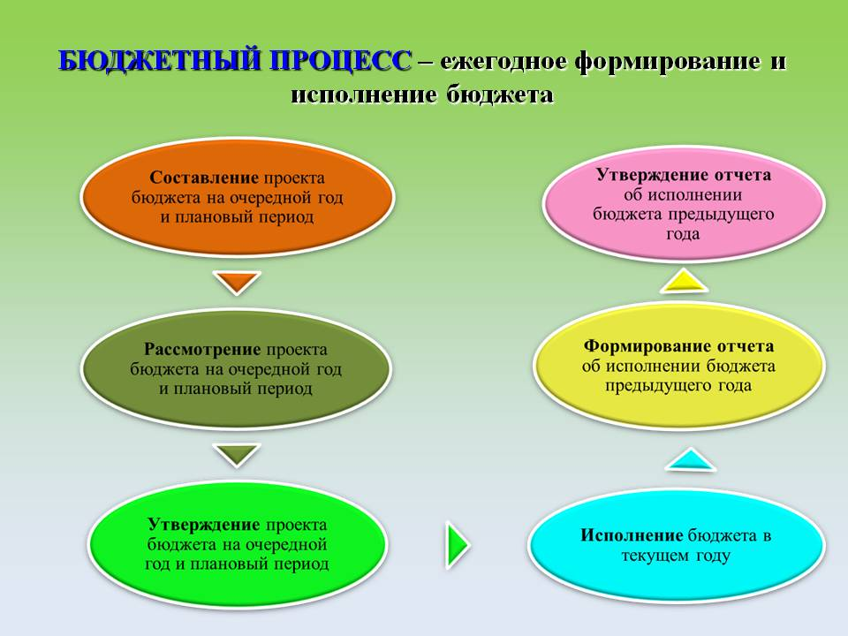

Что такое бюджет?
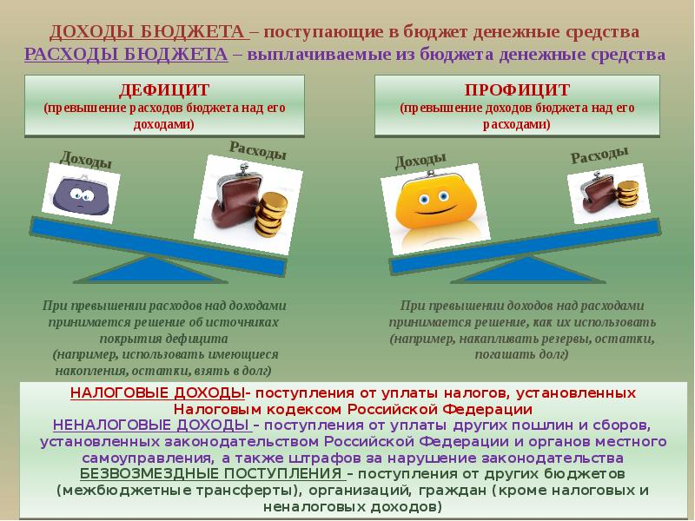
Исполнение бюджета Канаевского муниципального образования за 2021 год тыс. руб.
Показатели | План  2021 года | Факт  2021 года
Доходы, в том числе | 5470,6 | 6730,1
Налоговые, неналоговые доходы | 1399,7 | 2663,3
Безвозмездные поступления | 4070,9 | 4066,8
Расходы, в том числе | 7054,7 | 6920,7
Общегосударственные вопросы | 2005,1 | 1915,1
Национальная оборона | 93,7 | 93,7
Национальная экономика | 17,0 | 17,0
Жилищно-коммунальное хозяйство | 4730,8 | 4686,8
Другие расходы | 208,1 | 208,1
Баланс (доходы-расходы)  (-)Дефицит или профицит(+) | -1584,1 | -190,6

Зачем нужны бюджеты?
Для выполнения своих задач муниципальному образованию необходим бюджет, который формируется за счет сбора налогов и безвозмездных поступлений направляемых на финансирование бюджетных расходов.

Основные характеристики бюджета
Доходы бюджета
Налоговые доходы | Неналоговые доходы | Безвозмездные поступления
- налог на доходы физических лиц,  - единый сельскохозяйственный налог,  - налог на имущество физических лиц,  - земельный налог, | - доходы от использования муниципального имущества,  - доходы от продажи материальных и нематериальных активов,  - штрафы за нарушение законодательства;  - прочие неналоговые доходы | - дотации;  - субсидии;  - субвенции;  - иные межбюджетные трансферты;

Межбюджетные трансферты - основной вид безвозмездных перечислений

Виды межбюджетных  трансфертов | Определение | Аналогия в семейном  бюджете
Дотации (от лат. «Dotatio» –дар, пожертвование) | Предоставляются без определения конкретной цели их использования | Вы даете своему ребенку «карманные деньги»
Субвенции (от лат.Subveire»– приходить на помощь) | Предоставляются на финансирование«переданных» другим публично-правовым образованиям полномочий | Вы даете своему ребенку деньги и посылаете его в магазин купить продукты(по списку)
Субсидии (от лат.«Subsidium» - поддержка) | Предоставляются на условиях долевого софинансирования расходов других бюджетов | Вы «добавляете» денег для того, чтобы ваш ребенок купил себе новый телефон(а остальные он накопит сам)



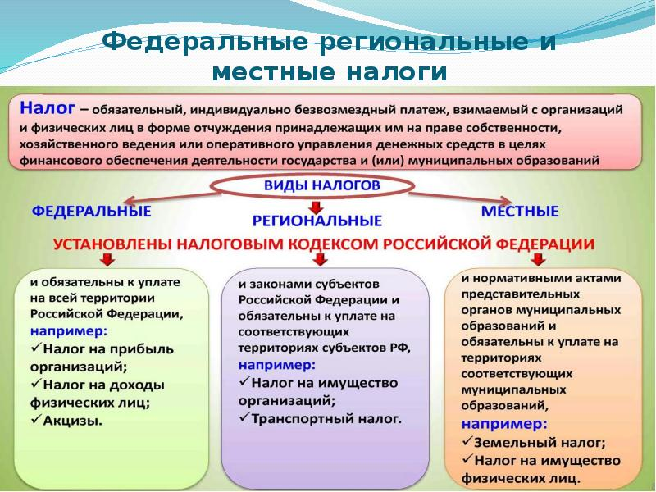

Налоги, зачисляемые в бюджет муниципального образования в 2021 году

Налог на доходы физических лиц | Налог на имущество физических лиц | Земельный налог
3 % 100 % 100 %

Местный бюджет
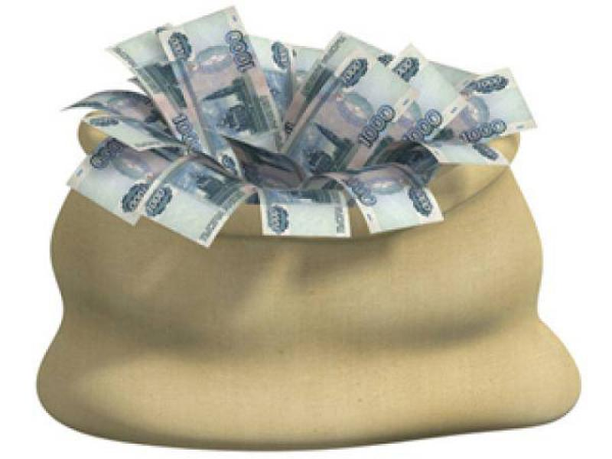

Структура доходов бюджета Канаевского муниципального образования
тыс. руб.
Наименование доходов | План  2021 года | Факт  2021 года
Налоговые доходы всего: | 1154,7 | 2418,3
в том числе
налог на доходы физических лиц | 178,2 | 178,2
единый сельскохозяйственный налог | 81,6 | 705,1
налог на имущество физических лиц | 38,7 | 50,4
земельный налог | 856,0 | 1484,4
госпошлина | 0,2 | 0,2
Неналоговые доходы всего: | 245,0 | 245,0
в том числе
аренда имущества | 2,6 | 2,6
штрафы, санкции и возмещение ущерба | 3,0 | 3,0
инициативные платежи | 239,4 | 239,4
Безвозмездные поступления всего: | 4070,9 | 4066,8
в том числе
Дотации бюджетам субъектов Российской Федерации и муниципальных образований | 176,8 | 176,8
Субсидии бюджетам бюджетной системы Российской Федерации | 2197,3 | 2197,3
Субвенции бюджетам субъектов Российской Федерации и муниципальных образований | 93,7 | 93,7
Иные межбюджетные трансферты | 109,5 | 105,4
Безвозмездные поступления от негосударственных организаций | 1493,6 | 1493,6
Итого доходов: | 5470,6 | 6730,1

Доходы в 2021 году составили – 6730,1 тыс. руб.

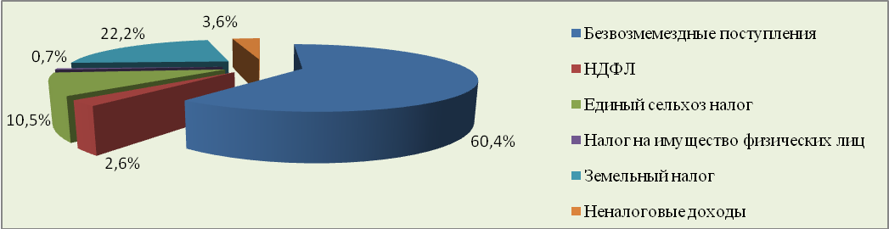

Доходы бюджета Канаевского муниципального образования
в расчете на 1 жителя
(численность населения Канаевского муниципального образования
на 01.01.2021г. 1293 человек)
Наименование доходов | 2021 год отчет (руб.)
Доходы всего, в том числе: | 5205,0
налоговые и неналоговые доходы | 2060,0
безвозмездные поступления | 3145,0

Основными бюджетообразующими доходами бюджета муниципального образования являются земельный налог, единый сельскохозяйственный налог и налог на доходы физических лиц.



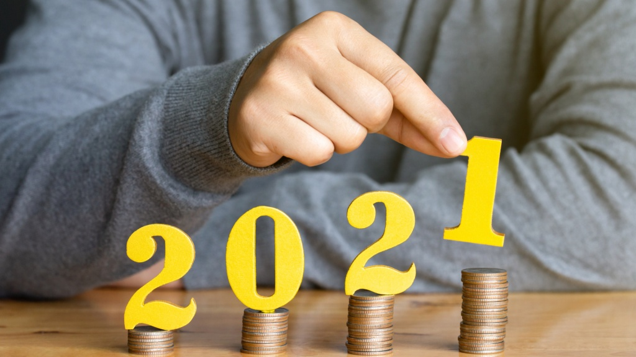

РАСХОДЫ.
Расходы бюджета – выплачиваемые из бюджета денежные средства
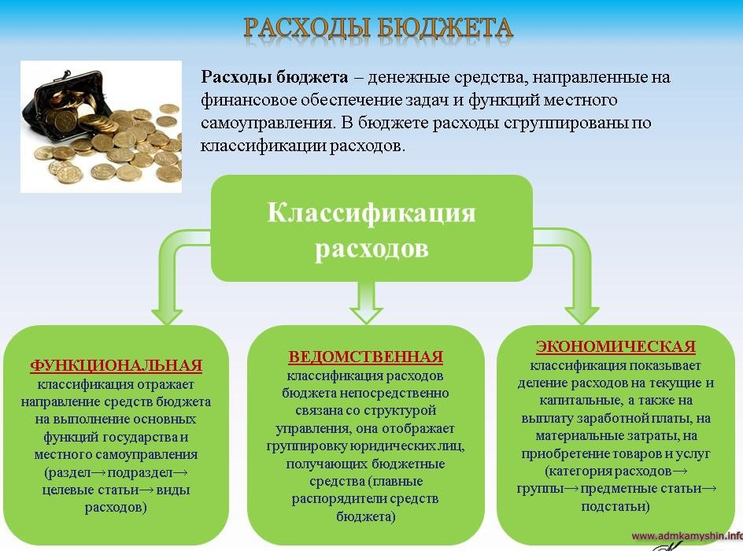
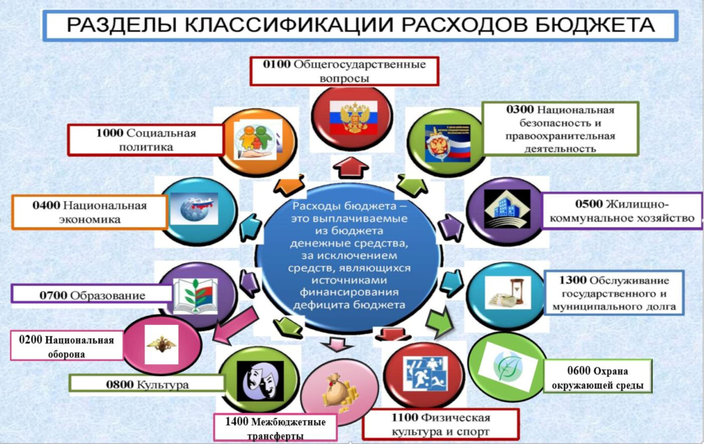
Структура расходов бюджета Канаевского муниципального образования по разделам за 2021 год. %
Раздел | Наименование | План 2021года | Факт  2021 года
01 | Общегосударственные вопросы | 28,4 | 27,7
02 | Национальная оборона | 1,4 | 1,4
04 | Национальная экономика | 0,2 | 0,2
05 | Жилищно-коммунальное хозяйство | 67,0 | 67,7
08 | Культура, кинематография | 0,2 | 0,2
10 | Социальная политика | 2,8 | 2,8
 | Всего | 100 | 100

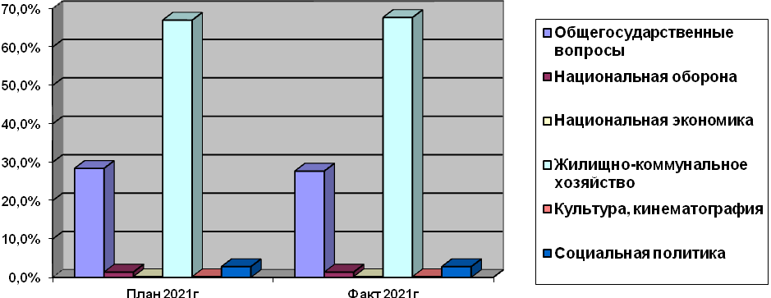

Структура расходов.
Расходы бюджета Канаевского муниципального образования по основным разделам на душу населения
руб.
Раздел | Показатель | План  2021 года | Факт  2021 года
01 | Содержание работников органов местного самоуправления | 1123,51 | 1053,94
05 | Жилищно-коммунальное хозяйство | 3658,80 | 3624,79
08 | Культура, кинематография
 | Итого расходы местного бюджета | 5456,03 | 5352,46

руб.
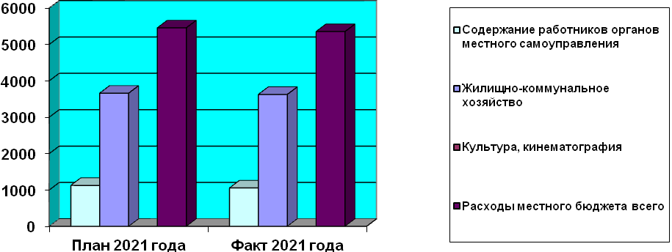

Общий объем и структура расходов
тыс. руб.
Расходы |  | План 2021 года | Факт 2021 года
Общегосударственные  вопросы |  | 2005,1 | 1915,1
Национальная оборона | 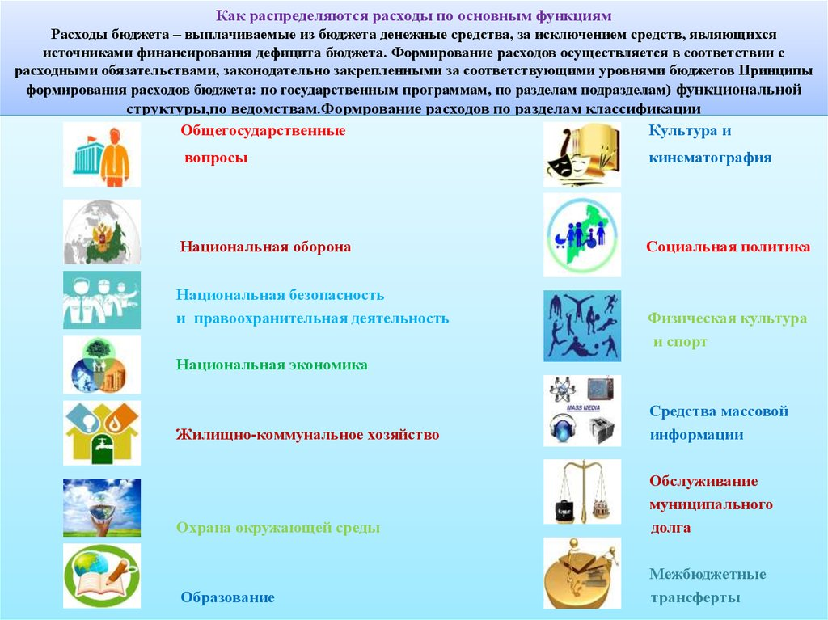 | 93,7 | 93,7
Национальная экономика |  | 17,0 | 17,0
Жилищно-коммунальное хозяйство |  | 4730,8 | 4686,8
Культура, кинематография |  | 13,0 | 13,0
Социальная политика |  | 195,1 | 195,1
Обслуживание государственного (муниципального) внутреннего долга
ИТОГО расходов: |  | 7054,7 | 6920,7

Исполнение муниципальных программ бюджета Канаевского
муниципального района за 2021 год
(тыс. рублей)

Наименование муниципальных программ | План 2021 г. | Факт 2021 г. | % исполнения за 2021 год
Муниципальная программа «Развитие Канаевского муниципального образования Ивантеевского муниципального района Саратовской области" | 2757,5 | 2713,5 | 98,4
ИТОГО | 2757,5 | 2713,5 | 98,4

Муниципальный долг в Канаевском муниципальном образовании по состоянию на 01.01.2022г. – отсутствует.

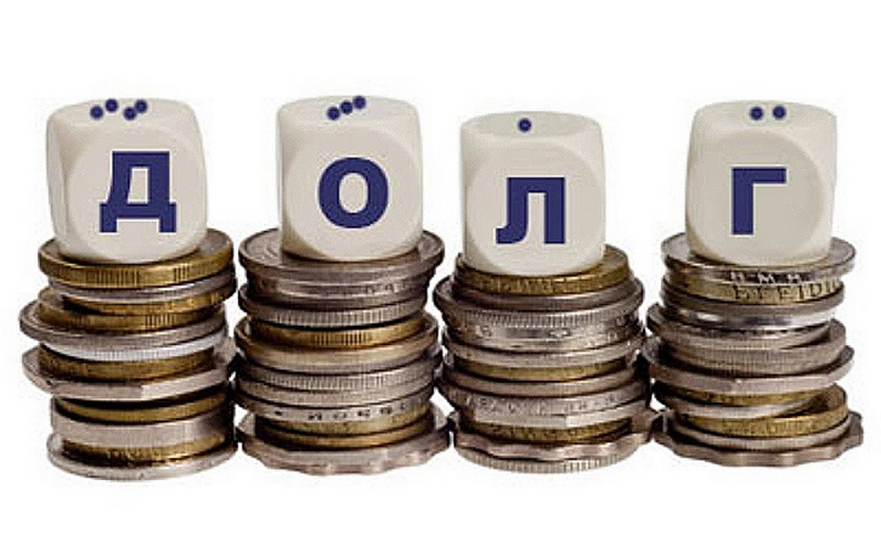

Контактная информация:
Адрес: 413320, Саратовская область, Ивантеевский район с. Канаевка.
График работы с 8-00 до 17-12, перерыв с 12-00 до 13-00.
Телефоны (8 84579 5-36-21)
Тел.5-36-21
И.о. Главы Канаевского муниципального образования Славкина К.С.
Электронная почта: sovetadm@inbox.ru

